Мемлекеттік көрсетілетін қызметтер регламенттерін бекіту туралы
Күшін жойған
Қызылорда облысы әкімдігінің 2018 жылғы 28 желтоқсандағы № 1299 қаулысы. Қызылорда облысының Әділет департаментінде 2018 жылғы 29 желтоқсанда № 6628 болып тіркелді. Күші жойылды - Қызылорда облысы әкімдігінің 2020 жылғы 6 ақпандағы № 163 қаулысымен
Ескерту. Күші жойылды - Қызылорда облысы әкімдігінің 06.02.2020 № 163 қаулысымен (алғашқы ресми жарияланған күнінен кейін күнтізбелік он күн өткен соң қолданысқа енгізіледі).
"Мемлекеттік көрсетілетін қызметтер туралы" Қазақстан Республикасының 2013 жылғы 15 сәуірдегі Заңының 16-бабының 1-тармағына және "Құқықтық актілер туралы" Қазақстан Республикасының 2016 жылғы 6 сәуірдегі Заңының 27-бабына сәйкес Қызылорда облысының әкімдігі ҚАУЛЫ ЕТЕДІ:
1. Осы қаулының қосымшасына сәйкес тізбе бойынша Қызылорда облысы әкімдігінің кейбір қаулыларының күші жойылды деп танылсын.
2. Қоса беріліп отырған:
1) "Жергілікті спорт федерацияларын аккредиттеу" мемлекеттік көрсетілетін қызмет регламенті;
2) "Қазақстан Республикасының спорт шеберлігіне кандидат, 1-разрядты спортшы cпорттық разрядтарын және біліктiлiгi жоғары деңгейдегi бірiншi санатты жаттықтырушы, біліктiлiгi орта деңгейдегi бірiншi санатты жаттықтырушы, біліктiлiгi жоғары деңгейдегi бірiншi санатты әдiскер, біліктiлiгi орта деңгейдегi бірiншi санатты әдiскер, біліктiлiгi жоғары деңгейдегi бірiншi санатты нұсқаушы-спортшы, бірiншi санатты спорт төрешiсi біліктілік санаттарын беру" мемлекеттік көрсетілетін қызмет регламенті;
3) "2-разрядты спортшы, 3-разрядты спортшы, 1-жасөспірімдік разрядты спортшы, 2-жасөспірімдік разрядты спортшы, 3-жасөспірімдік разрядты спортшы спорттық разрядтарын және біліктiлiгi жоғары деңгейдегi екiншi санатты жаттықтырушы, біліктiлiгi орта деңгейдегi екiншi санатты жаттықтырушы, біліктiлiгi жоғары деңгейдегi екiншi санатты әдiскер, біліктiлiгi орта деңгейдегi екiншi санатты әдiскер, біліктiлiгi жоғары деңгейдегi екiншi санатты нұсқаушы-спортшы, спорт төрешiсi біліктілік санаттарын беру" мемлекеттік көрсетілетін қызмет регламенті бекітілсін.
3. Осы қаулының орындалуын бақылау Қызылорда облысы әкімінің орынбасары Р.Р. Рүстемовке жүктелсін.
4. Осы қаулы алғашқы ресми жарияланған күнінен кейін күнтізбелік он күн өткен соң қолданысқа енгізіледі.
Қызылорда облысының әкімі | Қ. Көшербаев
Қызылорда облысы әкімдігінің 2018 жылғы "28" желтоқсандағы №1299 қаулысына қосымша
Қызылорда облысы әкімдігінің күші жойылған кейбір қаулыларының тізбесі
1. "Дене шынықтыру және спорт саласындағы мемлекеттік көрсетілетін қызметтер регламенттерін бекіту туралы" Қызылорда облысы әкімдігінің 2015 жылғы 8 маусымдағы № 29 қаулысы (Нормативтік құқықтық актілерді мемлекеттік тіркеу тізілімінде 5055 нөмірімен тіркелген, "Сыр бойы" және "Кызылординские вести" газеттерінде 2015 жылғы 21 шілдеде және Қазақстан Республикасы нормативтік құқықтық актілерінің "Әділет" ақпараттық-құқықтық жүйесінде 2015 жылғы 6 тамызда жарияланған).
2. "Мемлекеттік көрсетілетін қызметтер регламенттерін бекіту туралы" Қызылорда облысы әкімдігінің 2015 жылғы 29 қыркүйектегі №173 қаулысының 1-тармағы (Нормативтік құқықтық актілерді мемлекеттік тіркеу тізілімінде 5184 нөмірімен тіркелген, "Сыр бойы" және "Кызылординские вести" газеттерінде 2015 жылғы 29 қазанда және Қазақстан Республикасы нормативтік құқықтық актілерінің "Әділет" ақпараттық-құқықтық жүйесінде 2015 жылғы 16 қарашада жарияланған).
3. "Қызылорда облысы ветеринариялық бақылау басқармасы" мемлекеттік мекемесін қайта атау туралы" Қызылорда облысы әкімдігінің 2015 жылғы 27 қарашадағы № 232 қаулысы (Нормативтік құқықтық актілерді мемлекеттік тіркеу тізілімінде 5243 нөмірімен тіркелген, "Сыр бойы" және "Кызылординские вести" газеттерінде 2015 жылғы 5 желтоқсанда және Қазақстан Республикасы нормативтік құқықтық актілерінің "Әділет" ақпараттық-құқықтық жүйесінде 2015 жылғы 28 желтоқсанда жарияланған).
4. "Дене шынықтыру және спорт саласындағы мемлекеттік көрсетілетін қызметтер регламенттерін бекіту туралы" Қызылорда облысы әкімдігінің 2015 жылғы 8 маусымдағы №29 қаулысына өзгерістер енгізу туралы" Қызылорда облысы әкімдігінің 2016 жылғы 8 қаңтардағы № 293 қаулысы (Нормативтік құқықтық актілерді мемлекеттік тіркеу тізілімінде 5351 нөмірімен тіркелген, "Сыр бойы" және "Кызылординские вести" газеттерінде 2016 жылғы 23 ақпанда және Қазақстан Республикасы нормативтік құқықтық актілерінің "Әділет" ақпараттық-құқықтық жүйесінде 2016 жылғы 27 сәуірде жарияланған).
5. "Дене шынықтыру және спорт саласындағы мемлекеттік көрсетілетін қызметтер регламенттерін бекіту туралы" Қызылорда облысы әкімдігінің 2015 жылғы 8 маусымдағы №29 қаулысына өзгерістер енгізу туралы" Қызылорда облысы әкімдігінің 2016 жылғы 29 ақпандағы № 381 қаулысы (Нормативтік құқықтық актілерді мемлекеттік тіркеу тізілімінде 5459 нөмірімен тіркелген, "Сыр бойы" және "Кызылординские вести" газеттерінде 2016 жылғы 4 мамырда және Қазақстан Республикасы нормативтік құқықтық актілерінің "Әділет" ақпараттық-құқықтық жүйесінде 2016 жылғы 16 маусымда жарияланған).
Қызылорда облысы әкімдігінің 2018 жылғы "28" желтоқсандағы №1299 қаулысымен бекітілген
"Жергілікті спорт федерацияларын аккредиттеу" мемлекеттік көрсетілетін қызмет регламенті
1. Жалпы ережелер
1. Көрсетілетін қызметті берушінің атауы: облыстың жергілікті атқарушы органының дене шынықтыру және спорт саласындағы функцияларды жүзеге асыратын құрылымдық бөлімшесі (бұдан әрі –көрсетілетін қызметті беруші).
Өтініштерді қабылдау және мемлекеттік көрсетілетін қызмет нәтижесін беру:
1) көрсетілетін қызметті берушінің кеңсесі;
2) "электрондық үкімет" www.egov.kz веб-порталы (бұдан әрі – портал) арқылы жүзеге асырылады.
2. Мемлекеттік көрсетілетін қызмет нысаны - электрондық (жартылай автоматтандырылған) және (немесе) қағаз түрінде.
3. Мемлекеттік көрсетілетін қызмет нәтижесі - "Спорт федерацияларын аккредиттеу қағидаларын бекіту туралы" Қазақстан Республикасы Мәдениет және спорт министрінің 2014 жылғы 27 қарашадағы № 121 бұйрығымен (нормативтік құқықтық актілерді мемлекеттік тіркеу Тізілімінде № 10095 болып тіркелген) бекітілген нысандары бойынша спорт федерациясын аккредиттеу туралы куәлік, спорт федерациясын аккредиттеу туралы қайта ресімделген куәлік, спорт федерациясын аккредиттеу туралы куәліктің телнұсқасы (бұдан әрі - аккредиттеу туралы куәлік) не "Дене шынықтыру және спорт саласында мемлекеттік көрсетілетін қызметтер стандарттарын бекіту туралы" Қазақстан Республикасы Мәдениет және спорт министрінің 2015 жылғы 17 сәуірдегі № 139 бұйрығымен (нормативтік құқықтық актілерді мемлекеттік тіркеу Тізілімінде № 11276 болып тіркелген) бекітілген "Жергілікті спорт федерацияларын аккредиттеу" мемлекеттік көрсетілетін қызмет стандартының (бұдан әрі - стандарт) 9-1-тармағымен көзделген жағдайлар және негіздемелер бойынша мемлекеттік қызметті көрсетуден бас тарту туралы дәлелді жауап (бұдан әрі - дәлелді бас тарту).
Порталда - мемлекеттік көрсетілетін қызмет нәтижесін Мемлекеттік корпорацияда алу үшін уәкілетті лауазымды адамның электрондық цифрлық қолтаңбасымен (бұдан әрі - ЭЦҚ) куәландырған мемлекеттік қызметті көрсету нәтижесінің әзірлігі туралы хабарлама.
Мемлекеттік көрсетілетін қызмет нәтижесін ұсыну нысаны - қағаз түрінде.
2. Мемлекеттік қызмет көрсету процесінде көрсетілетін қызметті берушінің құрылымдық бөлімшелерінің (қызметкерлерінің) іс-қимыл тәртібінің сипаттамасы
4. Мемлекеттік қызмет көрсету бойынша рәсімді (іс-қимылды) бастауға негіздеме: көрсетілетін қызметті алушының не оның уәкілетті өкілінің (бұдан әрі – көрсетілетін қызметті алушы) көрсетілетін қызметті берушіге стандарттың 9-тармағына сәйкес құжаттар топтамасымен жүгінуі немесе портал арқылы электрондық құжат нысанында сұраныс жолдауы.
5. Мемлекеттік қызмет көрсету процесінің құрамына кіретін әрбір рәсімнің (іс-қимылдың) мазмұны, орындаудың ұзақтығы:
1) көрсетілетін қызметті алушы көрсетілетін қызметті берушінің кеңсесіне стандарттың 9-тармағына сәйкес құжаттарды ұсынады. Рәсімнің (іс-қимылдың) нәтижесі: құжаттар топтамасын ұсыну;
2) көрсетілетін қызметті берушінің кеңсе қызметкері құжаттарды тіркейді, көрсетілетін қызметті алушыға құжаттар топтамасының қабылданған уақыты мен күнін көрсете отырып, өтініштің көшірмесін береді (бұдан әрі – өтініштің көшірмесі) немесе көрсетілетін қызметті алушы мен стандарттың 9-тармағында көзделген тізбеге сәйкес құжаттардың толық емес топтамасы және (немесе) мерзімі өткен құжаттар ұсынылған жағдайда, көрсетілетін қызметті берушінің кеңсе қызметкері өтінішті қабылдаудан бас тартады (отыз минуттан аспайды). Рәсімнің (іс-қимылдың) нәтижесі: өтініштің көшірмесін көрсетілетін қызметті алушыға беру және құжаттарды көрсетілетін қызметті берушінің басшысына ұсыну немесе өтінішті қабылдаудан бас тарту;
3) көрсетілетін қызметті берушінің басшысы құжаттарды қарайды және көрсетілетін қызметті берушінің жауапты орындаушысын анықтайды (бір сағаттан аспайды). Рәсімнің (іс-қимылдың) нәтижесі: құжаттарды көрсетілетін қызметті берушінің орындаушысына жолдау;
4) көрсетілетін қызметті берушінің орындаушысы құжаттарды қарайды және аккредиттеу туралы куәлікті немесе дәлелді бас тартуды дайындайды (он үш күнтізбелік күні ішінде). Рәсімнің (іс-қимылдың) нәтижесі: аккредиттеу туралы куәлігін немесе дәлелді бас тартуды көрсетілетін қызметті берушінің басшысына ұсыну;
5) көрсетілетін қызметті берушінің басшысы аккредиттеу туралы куәлікке немесе дәлелді бас тартуға қол қояды (бір сағаттан аспайды). Рәсімнің (іс-қимылдың) нәтижесі: мемлекеттік көрсетілетін қызмет нәтижесін көрсетілетін қызметті берушінің кеңсе қызметкеріне жолдау;
6) көрсетілетін қызметті берушінің кеңсе қызметкері мемлекеттік көрсетілетін қызмет нәтижесін тіркейді және көрсетілетін қызметті алушыға береді (отыз минуттан аспайды). Рәсімнің (іс-қимылдың) нәтижесі: мемлекеттік көрсетілетін қызмет нәтижесін көрсетілетін қызметті алушыға беру.
3. Мемлекеттік қызмет көрсету процесінде көрсетілетін қызметті берушінің құрылымдық бөлімшелерінің (қызметкерлерінің) іс-қимыл тәртібінің сипаттамасы
6. Мемлекеттік қызмет көрсету процесіне қатысатын көрсетілетін қызметті берушінің құрылымдық бөлімшелерінің (қызметкерлерінің) тізбесі:
1) көрсетілетін қызметті берушінің кеңсе қызметкері;
2) көрсетілетін қызметті берушінің басшысы;
3) көрсетілетін қызметті берушінің орындаушысы.
7. Мемлекеттік қызмет көрсету процесінде көрсетілетін қызметті берушінің құрылымдық бөлімшелерінің (қызметкерлерінің) рәсімдері (іс-қимылдары), өзара іс-қимыл тәртібі реттілігінің толық сипаттамасы осы регламенттің 1-қосымшасына сәйкес мемлекеттік қызмет көрсетудің бизнес-процестерінің анықтамалығында көрсетілген.
Мемлекеттік қызмет көрсетудің бизнес-процестерінің анықтамалығы "Қызылорда облысының дене шынықтыру және спорт басқармасы" мемлекеттік мекемесінің және Қызылорда облысы әкімдігінің ресми интернет-ресурстарында орналастырылады.
4. Мемлекеттік қызмет көрсету процесінде ақпараттық жүйелерді пайдалану тәртібінің сипаттамасы
8. Жүгіну тәртібін және портал арқылы мемлекеттік қызмет көрсету кезінде көрсетілетін қызметті беруші мен көрсетілетін қызметті алушы рәсімдерінің (іс-қимылдарының) бірізділігін сипаттау.
1) көрсетілетін қызметті алушы порталда тіркеледі және көрсетілетін қызметті алушының ЭЦҚ куәландырылған электрондық құжат нысанындағы сұранысты (бұдан әрі - электрондық сұраныс) жолдайды. Рәсімнің (іс-қимылдың) нәтижесі: құжаттар топтамасын жолдау;
2) көрсетілетін қызметті берушінің орындаушысы электрондық сұранысты тіркейді, көрсетілетін қызметті алушының "жеке кабинетіне" электрондық сұраныстың қабылданған күні мен уақытын көрсете отырып, хабарлама жолдайды.
Көрсетілетін қызметті алушы мен стандарттың 9-тармағында көзделген тізбеге сәйкес құжаттардың толық емес топтамасы және (немесе) мерзімі өткен құжаттар ұсынылған жағдайда, көрсетілетін қызметті берушінің кеңсе қызметкері өтінішті қабылдаудан бас тартады (отыз минуттан аспайды). Рәсімнің (іс-қимылдың) нәтижесі: құжаттарды тіркеу және көрсетілетін қызметті берушінің басшысына ұсыну;
3) көрсетілетін қызметті берушінің басшысы құжаттарды қарайды және көрсетілетін қызметті берушінің жауапты орындаушысын анықтайды (бір сағаттан аспайды). Рәсімнің (іс-қимылдың) нәтижесі: құжаттарды көрсетілетін қызметті берушінің орындаушысына жолдау;
4) көрсетілетін қызметті берушінің орындаушысы құжаттарды қарайды және аккредиттеу туралы куәлікті немесе дәлелді бас тартуды дайындайды (13 күнтізбелік күні ішінде). Рәсімнің (іс-қимылдың) нәтижесі: аккредиттеу туралы куәлікті немесе дәлелді бас тартуды көрсетілетін қызметті берушінің басшысына ұсыну;
5) көрсетілетін қызметті берушінің басшысы аккредиттеу туралы куәлікке немесе дәлелді бас тартуға қол қояды (бір сағаттан аспайды). Рәсімнің (іс-қимылдың) нәтижесі: мемлекеттік көрсетілетін қызмет нәтижесін көрсетілетін қызметті берушінің орындаушысына жолдау;
6) көрсетілетін қызметті берушінің орындаушысы мемлекеттік көрсетілетін қызмет нәтижесін тіркейді және көрсетілетін қызметті алушының "жеке кабинетіне" жолдайды (отыз минуттан аспайды). Рәсімнің (іс-қимылдың) нәтижесі: мемлекеттік көрсетілетін қызмет нәтижесін көрсетілетін қызметті алушының "жеке кабинетіне" жолдау.
Мемлекеттік қызмет көрсетуге тартылған графикалық нысандағы ақпараттық жүйелердің функционалдық өзара іс-қимыл диаграммасы осы регламенттің 2-қосымшасында келтірілген.
"Жергілікті спорт федерацияларын аккредиттеу" мемлекеттік көрсетілетін қызмет регламентіне 1-қосымша
Мемлекеттік қызмет көрсетудің бизнес-процестерінің анықтамалығы

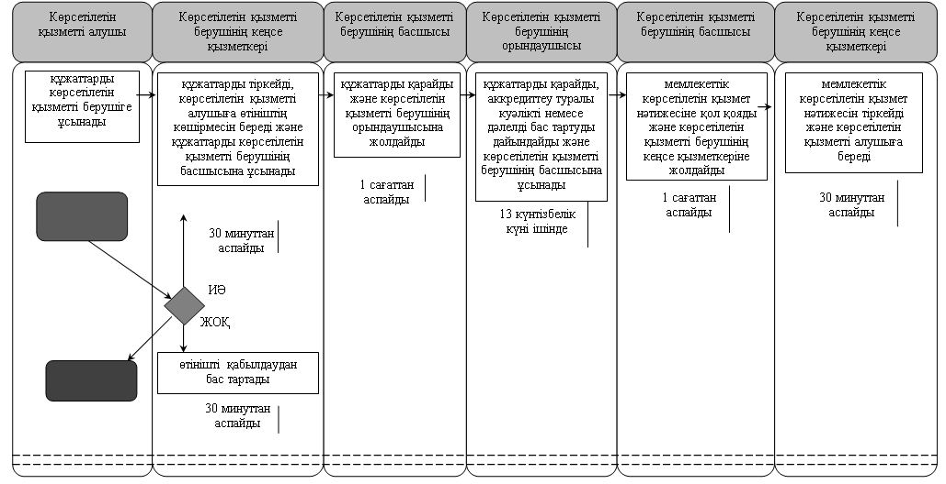

"Жергілікті спорт федерацияларын аккредиттеу" мемлекеттік көрсетілетін қызмет регламентіне 2-қосымша
Мемлекеттік қызмет көрсетуге тартылған графикалық нысандағы ақпараттық жүйелердің функционалдық өзара іс-қимыл диаграммасы

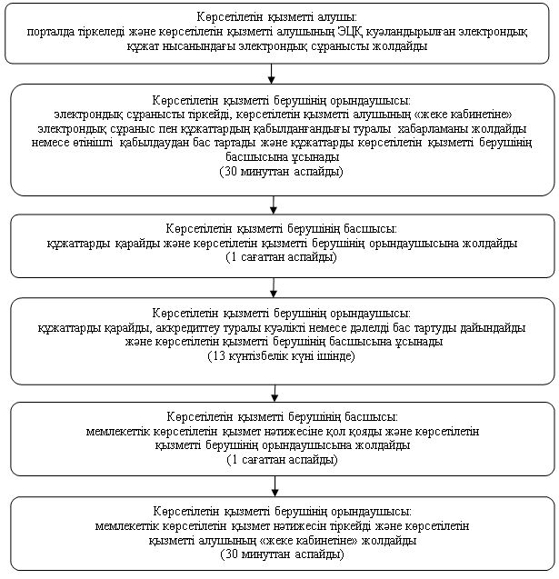

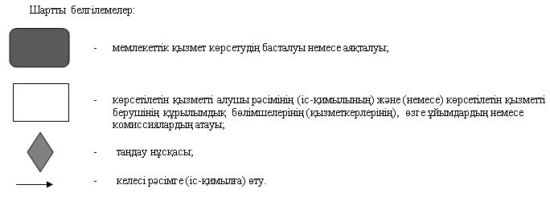

Қызылорда облысы әкімдігінің 2018 жылғы "28" желтоқсандағы №1299 қаулысымен бекітілген
"Қазақстан Республикасының спорт шеберлігіне кандидат, 1-разрядты спортшы cпорттық разрядтарын және біліктiлiгi жоғары деңгейдегi бірiншi санатты жаттықтырушы, біліктiлiгi орта деңгейдегi бірiншi санатты жаттықтырушы, біліктiлiгi жоғары деңгейдегi бірiншi санатты әдiскер, біліктiлiгi орта деңгейдегi бірiншi санатты әдiскер, біліктiлiгi жоғары деңгейдегi бірiншi санатты нұсқаушы-спортшы, бірiншi санатты спорт төрешiсi біліктілік санаттарын беру" мемлекеттік көрсетілетін қызмет регламенті
1. Жалпы ережелер
1. Көрсетілетін қызметті берушінің атауы: облыстың жергілікті атқарушы органының дене шынықтыру және спорт саласындағы функцияларды жүзеге асыратын құрылымдық бөлімшесі (бұдан әрі -көрсетілетін қызметті беруші).
Өтініштерді қабылдау және мемлекеттік көрсетілетін қызмет нәтижелерін беру "Азаматтарға арналған үкімет" Мемлекеттік корпорациясы" коммерциялық емес акционерлік қоғамы (бұдан әрі - Мемлекеттік корпорация) арқылы жүзеге асырылады.
2. Мемлекеттік көрсетілетін қызмет нысаны - қағаз түрінде.
3. Мемлекеттік көрсетілетін қызмет нәтижесі - "Спорттық атақтар, разрядтар және біліктілік санаттарын беру қағидаларын бекіту туралы" Қазақстан Республикасы Спорт және дене шынықтыру істері агенттігі төрағасының 2014 жылғы 29 шілдедегі № 300 бұйрығымен (нормативтік құқықтық актілерді мемлекеттік тіркеу Тізілімінде № 9675 болып тіркелген) бекітілген нысандар бойынша спорттық разрядты беру туралы куәлік, біліктілік санатын беру туралы куәлік (бұдан әрі - куәлік) не спорттық разрядты беру, біліктілік санатын беру туралы бұйрықтың көшірмесі не "Дене шынықтыру және спорт саласында мемлекеттік көрсетілетін қызметтер стандарттарын бекіту туралы" Қазақстан Республикасы Мәдениет және спорт министрінің 2015 жылғы 17 сәуірдегі № 139 бұйрығымен (нормативтік құқықтық актілерді мемлекеттік тіркеу Тізілімінде № 11276 болып тіркелген) бекітілген "Қазақстан Республикасының спорт шеберлігіне кандидат, 1-разрядты спортшы cпорттық разрядтарын және біліктiлiгi жоғары деңгейдегi бірiншi санатты жаттықтырушы, біліктiлiгi орта деңгейдегi бірiншi санатты жаттықтырушы, біліктiлiгi жоғары деңгейдегi бірiншi санатты әдiскер, біліктiлiгi орта деңгейдегi бірiншi санатты әдiскер, біліктiлiгi жоғары деңгейдегi бірiншi санатты нұсқаушы-спортшы, бірiншi санатты спорт төрешiсi біліктілік санаттарын беру" мемлекеттік көрсетілетін қызмет стандартының (бұдан әрі - стандарт) 9-1-тармағымен көзделген негіздемелер және жағдайлар бойынша мемлекеттік қызметті көрсетуден бас тарту туралы дәлелді жауап (бұдан әрі - дәлелді бас тарту).
Мемлекеттік көрсетілетін қызмет нәтижесін ұсыну нысаны - қағаз түрінде.
2. Мемлекеттік қызмет көрсету процесінде Мемлекеттік корпорациямен өзара іс-қимыл тәртібінің сипаттамасы
4. Мемлекеттік қызмет көрсету бойынша рәсімді (іс-қимылды) бастауға негіздеме: көрсетілетін қызметті алушының не оның уәкілетті өкілінің (бұдан әрі – көрсетілетін қызметті алушы) Мемлекеттік корпорацияға стандарттың 9-тармағына сәйкес құжаттар топтамасымен жүгінуі.
5. Мемлекеттік қызмет көрсету процесінің құрамына кіретін әрбір рәсімнің (іс-қимылдың) мазмұны, орындаудың ұзақтығы:
1) көрсетілетін қызметті алушы Мемлекеттік корпорацияға стандарттың 9-тармағына сәйкес құжаттарды ұсынады. Рәсімнің (іс-қимылдың) нәтижесі: құжаттар топтамасын ұсыну;
2) Мемлекеттік корпорация қызметкері құжаттарды тіркейді және көрсетілетін қызметті алушыға тиісті құжаттардың қабылданғаны туралы қолхат береді;
көрсетілетін қызметті алушы мен стандарттың 9-тармағында көзделген тізбеге сәйкес құжаттардың толық емес топтамасы және (немесе) мерзімі өткен құжаттарды ұсынған жағдайда, Мемлекеттік корпорация қызметкері өтінішті қабылдаудан бас тартады және көрсетілетін қызметті алушыға стандарттың 4-қосымшасына сәйкес нысан бойынша өтінішті қабылдаудан бас тарту туралы қолхат береді (он бес минуттан аспайды). Рәсімнің (іс-қимылдың) нәтижесі: құжаттарды қабылдау немесе қабылдаудан бас тарту туралы қолхатты көрсетілетін қызметті алушыға беру;
3) Мемлекеттік корпорацияның жинақтау бөлімінің қызметкері құжаттарды көрсетілетін қызметті берушіге жолдайды (бір жұмыс күні ішінде, құжаттарды қабылдау күні мемлекеттік қызмет көрсету мерзіміне кірмейді). Рәсімнің (іс-қимылдың) нәтижесі: құжаттарды көрсетілетін қызметті берушіге жолдау;
4) көрсетілетін қызметті берушінің кеңсе қызметкері құжаттарды тіркейді (он бес минуттан аспайды). Рәсімнің (іс-қимылдың) нәтижесі: құжаттарды тіркеу және көрсетілетін қызметті берушінің басшысына ұсыну;
5) көрсетілетін қызметті берушінің басшысы құжаттарды қарайды және көрсетілетін қызметті берушінің жауапты орындаушысын анықтайды (бір сағаттан аспайды). Рәсімнің (іс-қимылдың) нәтижесі: құжаттарды көрсетілетін қызметті берушінің орындаушысына жолдау;
6) көрсетілетін қызметті берушінің орындаушысы құжаттарды қарайды және бұйрық жобасы мен куәлікті немесе дәлелді бас тартуды дайындайды (жиырма жеті күнтізбелік күні ішінде). Рәсімнің (іс-қимылдың) нәтижесі: бұйрық жобасы мен куәлікті немесе дәлелді бас тартуды көрсетілетін қызметті берушінің басшысына ұсыну;
7) көрсетілетін қызметті берушінің басшысы бұйрық жобасы мен куәлікке немесе дәлелді бас тартуға қол қояды (бір сағаттан аспайды). Рәсімнің (іс-қимылдың) нәтижесі: мемлекеттік көрсетілетін қызмет нәтижесін көрсетілетін қызметті берушінің кеңсе қызметкеріне жолдау;
8) көрсетілетін қызметті берушінің кеңсе қызметкері мемлекеттік көрсетілетін қызмет нәтижесін тіркейді және Мемлекеттік корпорацияға жолдайды (бір сағат ішінде). Рәсімнің (іс-қимылдың) нәтижесі: мемлекеттік көрсетілетін қызмет нәтижесін Мемлекеттік корпорацияға жолдау;
9) Мемлекеттік корпорация қызметкері мемлекеттік көрсетілетін қызмет нәтижесін тіркейді және көрсетілетін қызметті алушыға береді (он бес минуттан аспайды). Рәсімнің (іс-қимылдың) нәтижесі: мемлекеттік көрсетілетін қызмет нәтижесін көрсетілетін қызметті алушыға беру.
3. Мемлекеттік қызмет көрсету процесінде көрсетілетін қызметті берушінің құрылымдық бөлімшелері (қызметкерлері) мен өзге ұйымдардың өзара іс-қимыл тәртібінің сипаттамасы
6. Мемлекеттік қызмет көрсету процесіне қатысатын көрсетілетін қызметті берушінің құрылымдық бөлімшелері (қызметкерлері) мен өзге ұйымдардың тізбесі:
1) Мемлекеттік корпорация қызметкері;
2) Мемлекеттік корпорацияның жинақтау бөлімінің қызметкері;
3) көрсетілетін қызметті берушінің кеңсе қызметкері;
4) көрсетілетін қызметті берушінің басшысы;
5) көрсетілетін қызметті берушінің орындаушысы.
7. Мемлекеттік қызмет көрсету процесінде көрсетілетін қызметті берушінің құрылымдық бөлімшелерінің (қызметкерлерінің) рәсімдері (іс-қимылдары), өзара іс-қимыл тәртібі реттілігінің толық сипаттамасы, сондай-ақ өзге де көрсетілетін қызметті берушілер және (немесе) Мемлекеттік корпорациямен өзара іс-қимыл тәртібінің сипаттамасы осы регламенттің 1-қосымшасына сәйкес мемлекеттік қызмет көрсетудің бизнес-процестерінің анықтамалығында көрсетілген.
Мемлекеттік қызмет көрсетудің бизнес-процестерінің анықтамалығы "Қызылорда облысының дене шынықтыру және спорт басқармасы" мемлекеттік мекемесінің және Қызылорда облысы әкімдігінің ресми интернет-ресурстарында орналастырылады.
"Қазақстан Республикасының спорт шеберлігіне кандидат, 1-разрядты спортшы cпорттық разрядтарын және біліктiлiгi жоғары деңгейдегi бірiншi санатты жаттықтырушы, біліктiлiгi орта деңгейдегi бірiншi санатты жаттықтырушы, біліктiлiгi жоғары деңгейдегi бірiншi санатты әдiскер, біліктiлiгi орта деңгейдегi бірiншi санатты әдiскер, біліктiлiгi жоғары деңгейдегi бірiншi санатты нұсқаушы-спортшы, бірiншi санатты спорт төрешiсi біліктілік санаттарын беру" мемлекеттік көрсетілетін қызмет регламентіне 1-қосымша
Мемлекеттік қызмет көрсетудің бизнес-процестерінің анықтамалығы

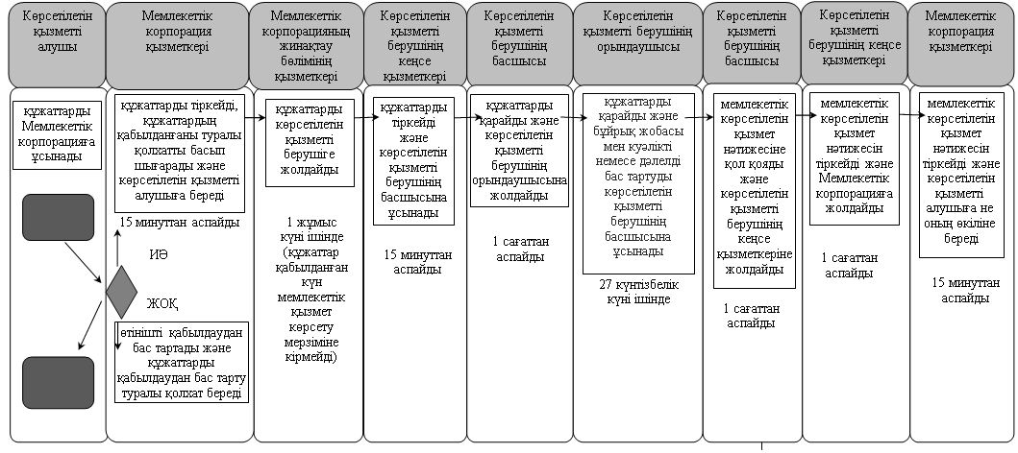

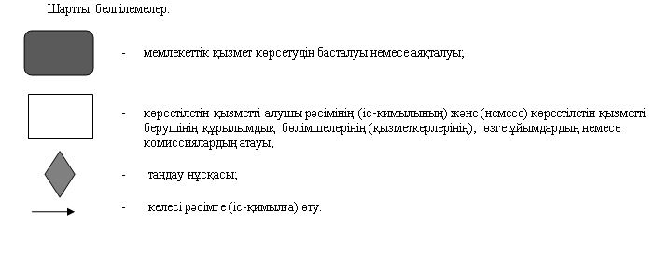

Қызылорда облысы әкімдігінің 2018 жылғы "28" желтоқсандағы №1299 қаулысымен бекітілген
"2-разрядты спортшы, 3-разрядты спортшы, 1-жасөспірімдік разрядты спортшы, 2-жасөспірімдік разрядты спортшы, 3-жасөспірімдік разрядты спортшы спорттық разрядтарын және біліктiлiгi жоғары деңгейдегi екiншi санатты жаттықтырушы, біліктiлiгi орта деңгейдегi екiншi санатты жаттықтырушы, біліктiлiгi жоғары деңгейдегi екiншi санатты әдiскер, біліктiлiгi орта деңгейдегi екiншi санатты әдiскер, біліктiлiгi жоғары деңгейдегi екiншi санатты нұсқаушы-спортшы, спорт төрешiсi біліктілік санаттарын беру" мемлекеттік көрсетілетін қызмет регламенті
1. Жалпы ережелер
1. Көрсетілетін қызметті берушінің атауы: облыстың жергілікті атқарушы органының дене шынықтыру және спорт саласындағы функцияларды жүзеге асыратын құрылымдық бөлімшесі (бұдан әрі -көрсетілетін қызметті беруші).
Өтініштерді қабылдау және мемлекеттік көрсетілетін қызмет нәтижелерін беру "Азаматтарға арналған үкімет" Мемлекеттік корпорациясы" коммерциялық емес акционерлік қоғамы (бұдан әрі - Мемлекеттік корпорация) арқылы жүзеге асырылады.
2. Мемлекеттік көрсетілетін қызмет нысаны - қағаз түрінде.
3. Мемлекеттік көрсетілетін қызмет нәтижесі - "Спорттық атақтар, разрядтар және біліктілік санаттарын беру қағидаларын бекіту туралы" Қазақстан Республикасы Спорт және дене шынықтыру істері агенттігі төрағасының 2014 жылғы 29 шілдедегі № 300 бұйрығымен (нормативтік құқықтық актілерді мемлекеттік тіркеу Тізілімінде № 9675 болып тіркелген) бекітілген нысандар бойынша спорттық разрядты беру туралы куәлік, біліктілік санатын беру туралы куәлік (бұдан әрі - куәлік) не спорттық разрядты беру, біліктілік санатын беру туралы бұйрықтың көшірмесі не "Дене шынықтыру және спорт саласында мемлекеттік көрсетілетін қызметтер стандарттарын бекіту туралы" Қазақстан Республикасы Мәдениет және спорт министрінің 2015 жылғы 17 сәуірдегі № 139 бұйрығымен (нормативтік құқықтық актілерді мемлекеттік тіркеу Тізілімінде № 11276 болып тіркелген) бекітілген "2-разрядты спортшы, 3-разрядты спортшы, 1-жасөспірімдік разрядты спортшы, 2-жасөспірімдік разрядты спортшы, 3-жасөспірімдік разрядты спортшы спорттық разрядтарын және біліктiлiгi жоғары деңгейдегi екiншi санатты жаттықтырушы, біліктiлiгi орта деңгейдегi екiншi санатты жаттықтырушы, біліктiлiгi жоғары деңгейдегi екiншi санатты әдiскер, біліктiлiгi орта деңгейдегi екiншi санатты әдiскер, біліктiлiгi жоғары деңгейдегi екiншi санатты нұсқаушы-спортшы, спорт төрешiсi біліктілік санаттарын беру" мемлекеттік көрсетілетін қызмет стандартының (бұдан әрі - стандарт) 9-1-тармағымен көзделген негіздемелер және жағдайлар бойынша мемлекеттік қызметті көрсетуден бас тарту туралы дәлелді жауап (бұдан әрі - дәлелді бас тарту).
Мемлекеттік көрсетілетін қызмет нәтижесін ұсыну нысаны - қағаз түрінде.
2. Мемлекеттік қызмет көрсету процесінде Мемлекеттік корпорациямен өзара іс-қимыл тәртібінің сипаттамасы
4. Мемлекеттік қызмет көрсету бойынша рәсімді (іс-қимылды) бастауға негіздеме: көрсетілетін қызметті алушының не оның уәкілетті өкілінің (бұдан әрі – көрсетілетін қызметті алушы) Мемлекеттік корпорацияға стандарттың 9-тармағына сәйкес құжаттар топтамасымен жүгінуі.
5. Мемлекеттік қызмет көрсету процесінің құрамына кіретін әрбір рәсімнің (іс-қимылдың) мазмұны, орындаудың ұзақтығы:
1) көрсетілетін қызметті алушы Мемлекеттік корпорацияға стандарттың 9-тармағына сәйкес құжаттарды ұсынады. Рәсімнің (іс-қимылдың) нәтижесі: құжаттар топтамасын ұсыну;
2) Мемлекеттік корпорация қызметкері құжаттарды тіркейді және көрсетілетін қызметті алушыға тиісті құжаттардың қабылданғаны туралы қолхат береді;
көрсетілетін қызметті алушы мен стандарттың 9-тармағында көзделген тізбеге сәйкес құжаттардың толық емес топтамасы және (немесе) мерзімі өткен құжаттарды ұсынған жағдайда, Мемлекеттік корпорация қызметкері өтінішті қабылдаудан бас тартады және көрсетілетін қызметті алушыға стандарттың 3-қосымшасына сәйкес нысан бойынша өтінішті қабылдаудан бас тарту туралы қолхат береді (он бес минуттан аспайды). Рәсімнің (іс-қимылдың) нәтижесі: құжаттарды қабылдау немесе қабылдаудан бас тарту туралы қолхатты көрсетілетін қызметті алушыға беру;
3) Мемлекеттік корпорацияның жинақтау бөлімінің қызметкері құжаттарды көрсетілетін қызметті берушіге жолдайды (бір жұмыс күні ішінде, құжаттарды қабылдау күні мемлекеттік қызмет көрсету мерзіміне кірмейді). Рәсімнің (іс-қимылдың) нәтижесі: құжаттарды көрсетілетін қызметті берушіге жолдау;
4) көрсетілетін қызметті берушінің кеңсе қызметкері құжаттарды тіркейді (он бес минуттан аспайды). Рәсімнің (іс-қимылдың) нәтижесі: құжаттарды тіркеу және көрсетілетін қызметті берушінің басшысына ұсыну;
5) көрсетілетін қызметті берушінің басшысы құжаттарды қарайды және көрсетілетін қызметті берушінің жауапты орындаушысын анықтайды (бір сағаттан аспайды). Рәсімнің (іс-қимылдың) нәтижесі: құжаттарды көрсетілетін қызметті берушінің орындаушысына жолдау;
6) көрсетілетін қызметті берушінің орындаушысы құжаттарды қарайды және бұйрық жобасы мен куәлікті немесе дәлелді бас тартуды дайындайды (жиырма жеті күнтізбелік күні ішінде). Рәсімнің (іс-қимылдың) нәтижесі: бұйрық жобасы мен куәлікті немесе дәлелді бас тартуды көрсетілетін қызметті берушінің басшысына ұсыну;
7) көрсетілетін қызметті берушінің басшысы бұйрық жобасы мен куәлікке немесе дәлелді бас тартуға қол қояды (бір сағаттан аспайды). Рәсімнің (іс-қимылдың) нәтижесі: мемлекеттік көрсетілетін қызмет нәтижесін көрсетілетін қызметті берушінің кеңсе қызметкеріне жолдау;
8) көрсетілетін қызметті берушінің кеңсе қызметкері мемлекеттік көрсетілетін қызмет нәтижесін тіркейді және Мемлекеттік корпорацияға жолдайды (бір сағат ішінде). Рәсімнің (іс-қимылдың) нәтижесі: мемлекеттік көрсетілетін қызмет нәтижесін Мемлекеттік корпорацияға жолдау;
9) Мемлекеттік корпорация қызметкері мемлекеттік көрсетілетін қызмет нәтижесін тіркейді және көрсетілетін қызметті алушыға береді (он бес минуттан аспайды). Рәсімнің (іс-қимылдың) нәтижесі: мемлекеттік көрсетілетін қызмет нәтижесін көрсетілетін қызметті алушыға беру.
3. Мемлекеттік қызмет көрсету процесінде көрсетілетін қызметті берушінің құрылымдық бөлімшелері (қызметкерлері) мен өзге ұйымдардың өзара іс-қимыл тәртібінің сипаттамасы
6. Мемлекеттік қызмет көрсету процесіне қатысатын көрсетілетін қызметті берушінің құрылымдық бөлімшелері (қызметкерлері) мен өзге ұйымдардың тізбесі:
1) Мемлекеттік корпорация қызметкері;
2) Мемлекеттік корпорацияның жинақтау бөлімінің қызметкері;
3) көрсетілетін қызметті берушінің кеңсе қызметкері;
4) көрсетілетін қызметті берушінің басшысы;
5) көрсетілетін қызметті берушінің орындаушысы.
7. Мемлекеттік қызмет көрсету процесінде көрсетілетін қызметті берушінің құрылымдық бөлімшелерінің (қызметкерлерінің) рәсімдері (іс-қимылдары), өзара іс-қимыл тәртібі реттілігінің толық сипаттамасы, сондай-ақ өзге де көрсетілетін қызметті берушілер және (немесе) Мемлекеттік корпорациямен өзара іс-қимыл тәртібінің сипаттамасы осы регламенттің 1-қосымшасына сәйкес мемлекеттік қызмет көрсетудің бизнес-процестерінің анықтамалығында көрсетілген.
Мемлекеттік қызмет көрсетудің бизнес-процестерінің анықтамалығы "Қызылорда облысының дене шынықтыру және спорт басқармасы" мемлекеттік мекемесінің және Қызылорда облысы әкімдігінің, Қызылорда қаласы мен аудан әкімдіктерінің ресми интернет-ресурстарында орналастырылады.
"2-разрядты спортшы, 3-разрядты спортшы, 1-жасөспірімдік разрядты спортшы, 2-жасөспірімдік разрядты спортшы, 3-жасөспірімдік разрядты спортшы спорттық разрядтарын және біліктiлiгi жоғары деңгейдегi екiншi санатты жаттықтырушы, біліктiлiгi орта деңгейдегi екiншi санатты жаттықтырушы, біліктiлiгi жоғары деңгейдегi екiншi санатты әдiскер, біліктiлiгi орта деңгейдегi екiншi санатты әдiскер, біліктiлiгi жоғары деңгейдегi екiншi санатты нұсқаушы-спортшы, спорт төрешiсi біліктілік санаттарын беру" мемлекеттік көрсетілетін қызмет регламентіне 1-қосымша
Мемлекеттік қызмет көрсетудің бизнес-процестерінің анықтамалығы

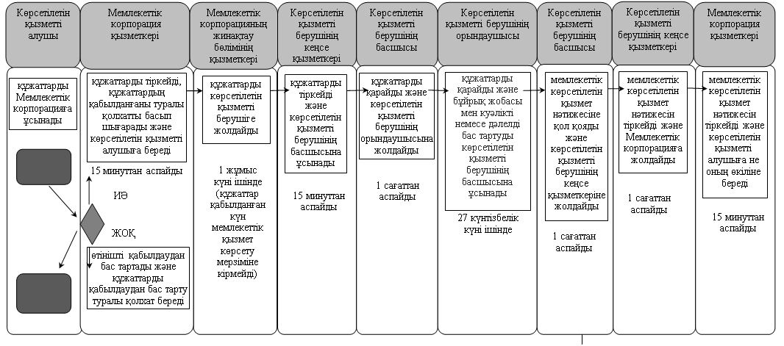

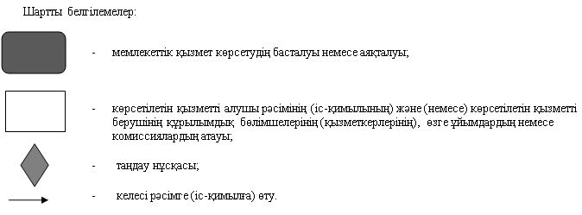

© 2012. Қазақстан Республикасы Әділет министрлігінің «Қазақстан Республикасының Заңнама және құқықтық ақпарат институты» ШЖҚ РМК

